Mineração de métricas DORA
Relatório do LAB03 Sprint 03
Análise estatística e consolidação dos resultados de 300 repositórios com GitHub Actions. Versão de 22 de outubro de 2026.
Identificação | Informação
Curso e disciplina | Engenharia de Software · Laboratório de Experimentação de Software
Professor e turma | Danilo Maia · Noite · 6º período
Grupo | Arthur Bacelete · Bernardo Augusto · João Tavares
Consolidação deste relatório | Bernardo Augusto (BernardoApl); análises do trio com atribuições na seção 3.3
Repositório | https://github.com/BernardoApl/metrica-software
Quadro do grupo | https://github.com/users/BernardoApl/projects/2/views/1
Data de entrega | A confirmar; 22/10/2026 é a data desta consolidação.

1 Introdução
Este estudo investiga como frequência de entrega, lead time, falhas e recuperação aparecem em projetos de código aberto. Releases e execuções de CI são aproximações observáveis das métricas DORA, não registros diretos de produção. A Sprint 03 transforma a coleta em análises descritivas, comparações estatísticas e testes de sensibilidade. O resultado central é que o diagnóstico depende da definição operacional: os dois proxies de falha divergem e algumas mudanças de definição alteram a classe de muitos projetos.
As sete perguntas são apresentadas junto aos gráficos na seção 4.2. As hipóteses abaixo foram recuperadas da introdução do artigo, sem ajustar suas faixas aos resultados:
Hipótese | Expectativa anterior à análise
H1 / RQ01 | 0,5 a 1 release/semana; maioria Medium/High; poucos Elite.
H2 / RQ02 | Lead time (a) em semanas; (b) menor; diferença cresce com o tamanho da release.
H3 / RQ03 | CFR (a) 10–25%; (b) 5–15%, mais variável; correlação fraca entre os proxies.
H4 / RQ04 | Recuperação entre 1 h e 1 dia; cauda longa; censura abaixo de 10%.
H5 / RQ05 | Correlação próxima de zero ou negativa entre frequência e falhas.
H6 / RQ06 | Mais contribuidores: maior frequência/CFR, menor recuperação; efeitos em geral pequenos; estrelas pouco associadas.
H7 / RQ07 | ≥30% mudam de classe nas alternativas; kappa entre 0,2 e 0,6.

2 Contexto
O LAB03 sucede o laboratório de katas com e sem IA. O relatório de Sprint 3 já vinculado no README refere-se ao LAB02, de setembro de 2026, e não substitui este documento. Aqui a unidade principal de análise é o repositório; nas análises internas também são usados releases, commits e episódios de falha. As sete RQs correspondem às issues #91 a #98, conforme a distribuição da seção 3.3.
O estudo usa a janela de 01/10/2025 a 30/09/2026, inclusiva, equivalente a 365 dias ou 52,14 semanas. A configuração ainda registra janela_confirmada=false: os resultados são condicionais à confirmação dessas datas pelo professor. A exportação final da coleta registra 20/10/2026. A referência conceitual é Accelerate (Forsgren, Humble e Kim, 2018); a referência operacional é o enunciado do LAB03 e o código versionado, não um benchmark externo atualizado depois da coleta.

3 Metodologia

3.1 Principais desafios
A busca produziu 8.000 candidatos, mas a API impõe limites de taxa, paginação e custo de coleta. Foram usados cache, retomada, quatro trabalhadores e clones parciais para obter commits. O teto de 20 mil runs exclui um repositório inteiro por custo; não representa dados truncados de um projeto aprovado. Esse limite pode afastar projetos muito ativos e é uma ameaça à generalização.
As dificuldades de construto são igualmente importantes: tags não equivalem a releases, uma falha de CI não prova falha em produção e uma release patch pode não corrigir um defeito. Além disso, episódios de falha atravessam os limites da janela. A #92 ajustou quatro sucessos ocorridos depois do corte e removeu um episódio iniciado fora da janela. A validação humana das heurísticas continua sem consenso disponível; rótulos assistidos por IA não foram tratados como amostra-ouro humana.

3.2 Tomadas de decisão
A seleção por estrelas para em 300 aprovados. Exige projeto ativo, não fork, default branch, Actions, cinco releases principais e 50 runs válidos na janela. A amostra não é probabilística; o funil separa exclusões de candidatos não avaliados após a meta.
A referência C1 usa releases publicadas sem drafts/pré-releases, lead time (a), CFR (a) e recuperação. Os resultados de recuperação neste relatório usam a auditoria da #92; a classificação C1 e sua sensibilidade são as exportações das #95/#96, cuja referência é documentada nos respectivos artefatos. Valores ausentes permanecem ausentes; não viram zero. Extremos são mantidos e recebem diagnóstico próprio.
Medianas e intervalos interquartis descrevem distribuições assimétricas. O Wilcoxon compara variantes pareadas; Spearman mede associação de ranks; Kruskal–Wallis compara três ou mais grupos. Na #93, os 16 testes fator × métrica recebem Holm em uma única família; os 292 contrastes de pares formam outra família, também corrigida. Há exigência de cinco valores válidos por grupo; empates nos cortes dos quartis não são separados artificialmente. Significância não demonstra causalidade.
A classe geral é a mediana das quatro notas (Elite=4, High=3, Medium=2, Low=1), arredondada para baixo; fica indefinida se faltar uma métrica. Tipo de projeto permanece pendente de consenso humano.

3.3 Etapas e responsabilidades
Sprint | Entregas e evidências | Responsável e issues
S01 | Busca, metadados, releases/tags/commits e piloto de coleta. | BernardoApl: #73, #74 e #75.
S02 | Coleta final de 300 e cálculo das variantes; preparação/rotulagem da amostra-ouro. | BernardoApl: #82, #83, #85. #85 fechada não comprova consenso humano.
S03 | Frequência, recuperação e características dos repositórios. | BernardoApl: #91, #92, #93.
S03 | Lead time, descritivas C1 e sensibilidade. | bacelete: #94, #95, #96.
S03 | CFR, correlação frequência × CFR e seções do artigo. | Joaopedrotavaress: #97, #98, #99.
Atribuições conferidas nos Assignees das issues em 22/10/2026. As #91–#99 permaneciam abertas nessa consulta, embora seus artefatos já estivessem na main. Estado da issue, commit disponível e aceite da entrega são evidências distintas. As três análises de Bernardo estão nos commits 1d07417 (#91), e7c5635 (#92) e b8bd0d7 (#93).
Configuração do processo: o endereço do GitHub Projects foi recuperado do relatório anterior do grupo. O template exige evidência das colunas Backlog → To Do → Doing → Review → Done, limite de WIP e captura final do quadro. A configuração atual e seu histórico não foram comprovados nos artefatos consultados. Portanto, não foi criado burndown nem gráfico de fluxo com dados inventados; a captura e a política efetivamente adotada precisam ser anexadas antes do aceite final.

3.4 Ferramentas
Coleta própria com API REST do GitHub, Git e cache em disco; Python e Pandas/NumPy para preparação; SciPy e Statsmodels para testes e Holm; Matplotlib para figuras; pytest para testes; GitHub Actions e Projects para integração e acompanhamento. requirements.txt registra faixas de versões. Esta consolidação usa os CSVs/JSONs exportados, sem nova coleta. Os testes da #93 haviam passado (10/10); esse resultado não é apresentado como execução completa de todas as suítes do projeto.

3.5 Tabela de métricas
RQ | Definição operacional | Unidade e fonte
01 | DF = releases principais na janela ÷ (365/7). | releases/semana; #91, releases.csv
02 | (a) Mediana por repo de publicação − commit mais antigo entre releases; (b) mediana de publicação − data de cada commit atribuído. | dias; #94 e coleta de commits
03 | (a) runs com failure/startup_failure/timed_out ÷ runs válidos de push no default branch; (b) releases com sucessora corretiva em até 7 dias ÷ releases elegíveis e observáveis. | fração; #97, runs e releases; v1 SemVer
04 | Mediana por repo de updated_at do sucesso − run_started_at da primeira falha no mesmo workflow; apenas episódios completos. | horas; #92 e workflow runs
05 | Spearman entre DF e cada CFR; IC bootstrap e Holm sobre as duas correlações principais. | ρ; #98
06 | KW/MW por fator e métrica; ε²=H/(n−1); δ=2U/(n₁n₂)−1; Holm. | efeito e p ajustado; #93
07 | Fração que muda de classe geral e kappa de Cohen com pesos lineares entre C1–C7, em casos completos. | % e κ; #96

3.6 Inovações propostas pelo grupo
As contribuições complementares abaixo estão separadas dos requisitos básicos para facilitar a avaliação dos 30% de inovação. A pontuação depende da avaliação do professor; a presença de análises adicionais não comprova, por si, o cumprimento desse percentual.
Contribuição | Por que acrescenta evidência e onde aparece
Auditoria da recuperação e horizontes | A #92 distingue censura à esquerda/direita e mede recuperação em 24 h com denominadores explícitos; evita confundir rapidez com ausência de acompanhamento (RQ04).
Linha de base mecânica do CFR | A #98 compara a associação observada com uma permutação de rótulos corretivos, preservando calendário das releases; investiga o efeito puramente aritmético de publicar muito (RQ05).
Contrastes com proteção contra multiplicidade | A #93 apresenta todos os pares elegíveis, usa Holm e só destaca pares com teste global e contraste ajustados significativos (RQ06).
Concentração e robustez | A #91 mede concentração das releases; #92 testa cobertura mínima de episódios; #98 repete associações com outros recortes. Resultados são discutidos sem descartar extremos por conveniência.

4 Resultados

4.1 Coleta de dados
Dos 8.000 candidatos com metadados, 481 foram excluídos por inatividade e 7.519 ficaram aptos ao pré-filtro. Foram avaliados 778 até atingir a meta; os 6.741 restantes não foram avaliados, e não devem ser interpretados como reprovações de qualidade. Entre os avaliados, 707 usavam Actions, 381 atingiram cinco releases, 350 passaram pelo teto operacional e 300 atingiram o mínimo de runs.
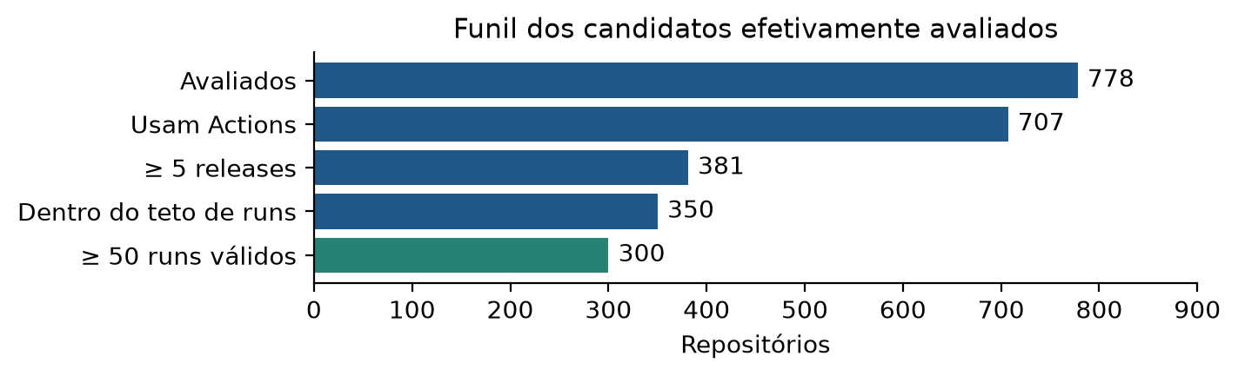
Figura 1. Funil dos 778 candidatos avaliados. Fonte: dados/lab03_final/funil_selecao.csv. Barras com origem zero; etapas mantidas na ordem do processo.
A base contém 18.206 releases principais na janela. A auditoria da #92 leu 948.146 runs e considerou 861.659 válidos. A frequência, as duas variantes de lead time e o CFR de CI têm 300 observações por repositório; o CFR de entrega v1 tem 299; a recuperação é estimável em 280. A seleção e os denominadores são explicitados em cada figura. O volume de linhas brutas, que inclui registros fora da janela e estados ignorados, não foi confundido com o volume elegível.

4.2 Visualização gráfica
Os gráficos seguem a finalidade da pergunta: histograma para distribuição, boxplot para variantes, dispersão para associação e barras para comparação de proporções. Escalas logarítmicas são identificadas e não removem valores extremos. Cada ponto ou mediana por projeto dá o mesmo peso ao repositório, salvo quando o denominador por episódio é explicitamente indicado.

RQ01 Frequência e classificação DORA
Qual a frequência de deploys dos repositórios populares que usam CI/CD?
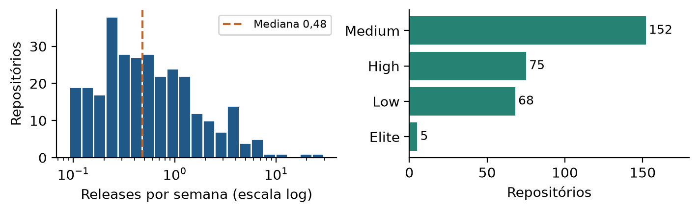
Figura 2. Distribuição da frequência e classes da #91, n=300. Histograma em escala logarítmica e barras de classes ordenadas por quantidade.
A mediana é 0,479 release/semana (Q1=0,230; Q3=1,155; IQR=0,925). Há 152 Medium, 75 High, 68 Low e cinco Elite. Os 30 projetos mais frequentes concentram 51,53% das releases; os 33 extremos superiores de Tukey foram mantidos. O agregado não representa a cadência de um projeto típico, pois poucos publicam muito.

RQ02 Lead time por release e por commit
Qual o tempo entre um commit e seu respectivo deploy, nas duas variantes?
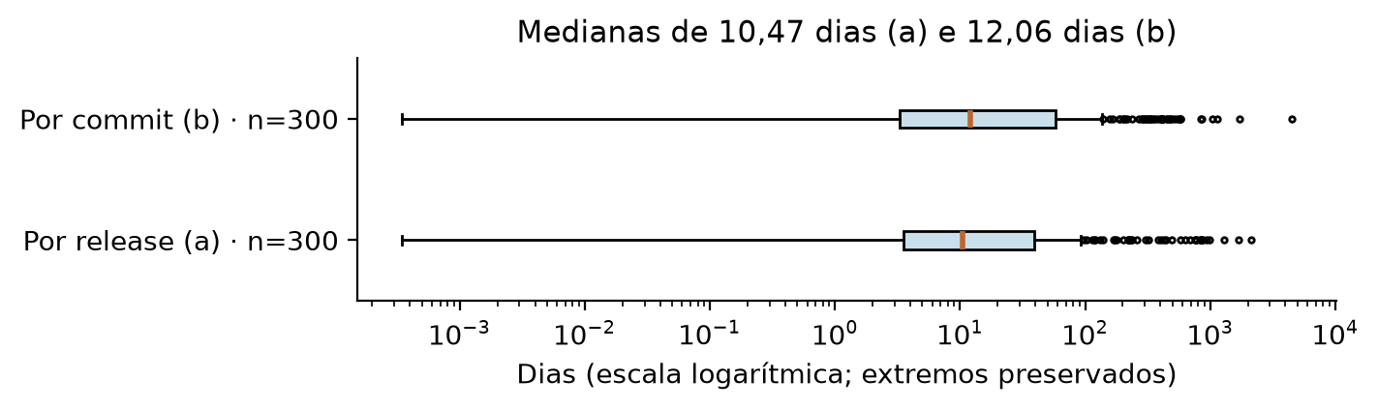
Figura 3. Boxplots das medianas por projeto da #94. Caixas mostram Q1–Q3, linha central indica mediana e pontos preservam extremos; eixo em dias, logarítmico.
O lead time (a) tem mediana de 10,47 dias (Q1–Q3: 3,56–39,46); o (b), de 12,06 (3,28–57,53). Em 177 dos 300 projetos, (b) é menor, mas o Wilcoxon pareado não sustenta diferença global: W=20.069; p=0,115; efeito rank-biserial=0,105. A razão (b)/(a) se associa negativamente ao tamanho das releases (ρ=−0,302), mostrando que os pesos das releases e commits afetam o agregado.

RQ03 Taxa de falha das mudanças
Qual a taxa de falha pelo proxy de CI e pelo proxy de entrega?
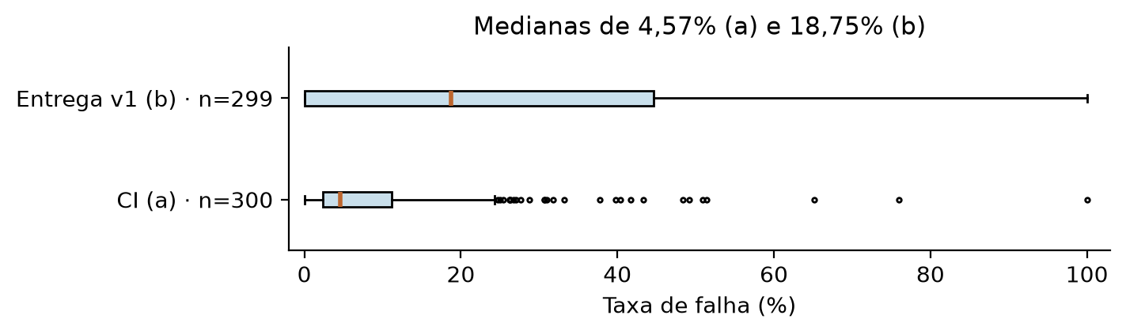
Figura 4. Boxplots da #97; CFR em porcentagem. Uma observação por projeto; v1 tem um caso indefinido. Zero de CFR é preservado.
O CFR (a) tem mediana de 4,57%, Q1–Q3 de 2,35%–11,14% e IQR de 8,80 pontos percentuais. O CFR (b) v1 tem mediana de 18,75%, Q1–Q3 de 0%–44,67% e IQR de 44,67 pontos. A correlação entre variantes é fraca (ρ≈0,07); 57,2% dos projetos comparáveis mudam de classe de CFR. Não são medidas intercambiáveis: CI mede falhas de pipeline e entrega usa uma heurística de correção.
A v1 desconsidera 39,2% das releases por tags fora do SemVer; as medianas v2 e v3 são 43,48% e 27,27%. Essa variação reforça a necessidade de validação: sem consenso humano, não há F1 medido para escolher a heurística mais fiel. Não foi atribuído sucesso de validação a sugestões produzidas por IA.

RQ04 Recuperação após falhas
Qual o tempo de recuperação após uma execução de CI/CD com falha?
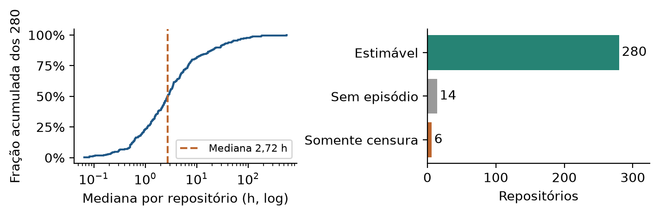
Figura 5. Distribuição acumulada das medianas de recuperação e cobertura da #92. A curva considera 280 projetos estimáveis; os outros 20 aparecem no painel de cobertura.
A mediana é 2,72 h (Q1=1,11; Q3=6,85; IQR=5,74 h), com máximo de 560 h entre medianas por projeto. Dos 27.839 episódios, 27.379 são completos e 460 têm algum tipo de censura (1,65%). A censura à direita é 230/27.839=0,83%; esquerda e direita se sobrepõem em 112 episódios, portanto não devem ser simplesmente somadas.
Há 14 projetos sem episódio e seis apenas com censura. Em 24 h, 88,86% dos episódios com início conhecido são confirmados como recuperados; com peso igual por repositório, o limite inferior é 79,21%. Esses denominadores distintos respondem a perguntas diferentes e não devem ser usados como percentuais equivalentes.

RQ05 Frequência e taxa de falha
Repositórios com maior frequência de deploy apresentam maior ou menor taxa de falha?
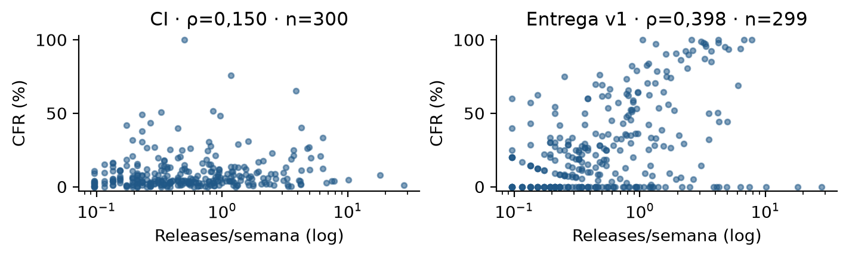
Figura 6. Dispersões da #98, com frequência em escala logarítmica. Pontos sobrepostos usam transparência; não há regressão causal implícita.
A relação com CI é fraca e positiva: ρ=0,150, IC95% 0,043–0,265, p Holm=0,0091 (n=300). Com entrega v1, é moderada e positiva: ρ=0,398, IC95% 0,285–0,507, p Holm=1,85×10⁻¹² (n=299). O efeito estatístico não prova que publicar mais cause mais falhas.
A contribuição adicional da #98 testa a chance de uma sucessora patch surgir em sete dias apenas pelo calendário. A linha de base por permutação tem ρ≈0,59; controlando seu CFR esperado, o ρ parcial observado passa a −0,161. Para CI, controlar idade e contribuidores reduz ρ a 0,087 (p=0,135). São diagnósticos de acoplamento e confundimento, não validação da heurística nem prova causal de ausência de trade-off.

RQ06 Características dos repositórios
Quais características se associam ao desempenho DORA?
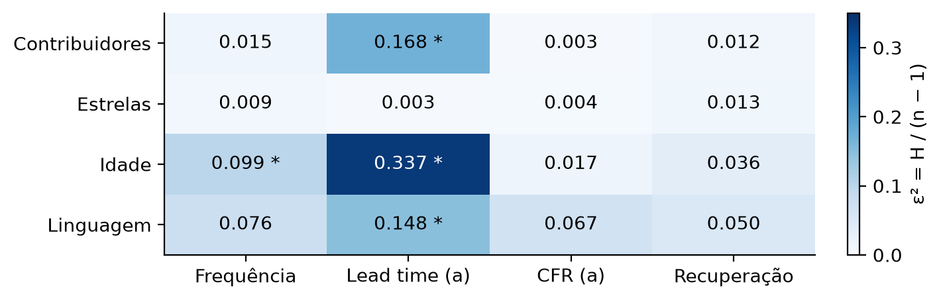
Figura 7. Efeitos ε² nos 16 testes da #93. Asterisco: p ajustado por Holm <0,05. Contribuidores, estrelas e idade em quartis; linguagem em grupos com pelo menos cinco valores válidos.
Quatro associações sobrevivem ao ajuste: contribuidores × lead time (ε²=0,168; p=1,03×10⁻⁹), idade × frequência (0,099; p=2,40×10⁻⁵), idade × lead time (0,337; p=1,83×10⁻²⁰) e linguagem × lead time (0,148; p=9,07×10⁻⁵). Há 11 pares sustentados entre 292 contrastes. Projetos do Q4 de idade têm lead time mediano de 44,03 dias, contra 2,67 no Q1; o contraste tem |δ|=0,820. Não há evidência ajustada para estrelas. A análise por tipo aguarda rótulos humanos.

RQ07 Sensibilidade das classificações
Quanto a classificação DORA depende da definição operacional escolhida?
Combinação | Diferença em relação à referência C1
C1 | Release principal; lead time (a); CFR (a); recuperação.
C2 | Troca apenas lead time por (b).
C3 | Troca apenas CFR por entrega (b).
C4 | Lead time (b) e CFR (b).
C5 | Conta pré-releases na frequência.
C6 | Usa tags como unidade de deploy.
C7 | Tags, lead time (b) e CFR (b).
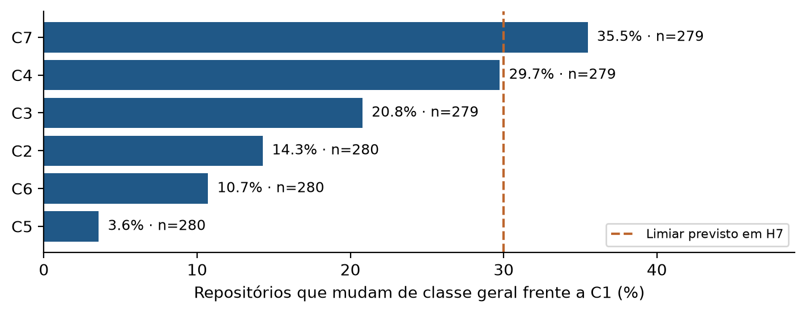
Figura 8. Comparações da classe geral exportadas pela #96. Denominadores de 279 ou 280 casos completos, conforme a combinação; barras ordenadas pela proporção de mudanças.
Trocar apenas a unidade de deploy afeta 3,57% (C5) ou 10,71% (C6) das classes gerais. Trocar o lead time afeta 14,29% (C2). As alternativas com CFR (b) afetam 20,79% (C3), 29,75% (C4) e 35,48% (C7). Os kappas frente a C1 vão de 0,437 (C7) a 0,949 (C5). A previsão de pelo menos 30% de mudança vale para uma das seis comparações, não para todas.
Nos casos classificados em todas as combinações, 41,6% mudam de classe em pelo menos uma alternativa. Esse percentual usa outra pergunta e outro denominador: não é a média das barras. A conclusão é condicional às definições de falha e à heurística v1, ainda sem F1 medido. A análise da sensibilidade não converte um proxy em medida direta de desempenho em produção.

Síntese das contribuições adicionais
A concentração de releases explica por que a média geral não descreve um projeto típico. A auditoria de censura evita subestimar tempos quando a observação termina antes do sucesso. A linha de base da RQ05 mostra um componente aritmético na associação entre frequência e CFR de entrega. Na RQ06, a proteção contra múltiplos testes impede selecionar diferenças apenas por p bruto: linguagem × frequência, por exemplo, deixa de ser significativa após Holm (p ajustado≈0,206).

4.3 Discussão
H | Confronto com a evidência
H1 | Parcialmente apoiada: cauda longa, poucos Elite e 75,7% Medium/High; a mediana de 0,479 está ligeiramente abaixo da faixa prevista de 0,5–1.
H2 | Parcialmente apoiada: (a) fica em semanas e há efeito do tamanho; não há evidência de (b) globalmente menor no teste pareado.
H3 | Parcialmente apoiada: maior dispersão de (b) e fraca correlação; os níveis de ambos divergem das faixas previstas.
H4 | Apoiada descritivamente: mediana entre 1 h e 1 dia, cauda longa e censura global abaixo de 10%. A média global de censura não elimina concentração em alguns projetos.
H5 | Não apoiada no CFR (b) bruto; associação de CI é fraca. A linha de base e os controles mostram que não se deve inferir um trade-off causal.
H6 | Apoio parcial e incompleto: 10/16 ε² são <0,06, estrelas não mostram associação ajustada. Contribuidores não confirmam as previsões para DF/recuperação/CFR; linguagem × DF perde significância; tipo não foi testado.
H7 | Parcialmente apoiada: somente C7 supera 30% frente a C1; κ varia além da faixa prevista. Algumas definições são muito mais estáveis que outras.
O principal achado é a dependência do diagnóstico em relação ao que se chama de entrega e falha. Projetos com CI madura podem aparecer como Elite em CFR e ainda publicar releases lentamente; uma biblioteca mensal não é necessariamente uma equipe lenta em produção. No lead time, mediana das releases e mediana dos commits dão pesos diferentes aos lotes e podem se inverter no agregado. Por isso, não se escolheu a variante que mais favorece as hipóteses.
Na H6, o aumento descritivo de frequência entre Q1 e Q4 de contribuidores não recebe suporte ajustado. A recuperação mediana, em vez de cair, vai de 2,30 a 3,04 h, também sem diferença ajustada. Não rejeitar uma hipótese nula não demonstra equivalência. As associações de idade e linguagem com lead time são observacionais e podem refletir maturidade, estratégia de releases, monorepos e composição da amostra.

Ameaças à validade
Construto: releases, patches e falhas de CI não medem diretamente deploys e incidentes; as heurísticas não têm validação humana concluída. Interna: análises univariadas não controlam todas as dependências entre idade, linguagem, popularidade e contribuidores; projetos relacionados podem violar independência. Externa: seleção por estrelas, parada na meta e teto de runs excluem parte do ecossistema. Estatística: grupos pequenos, empates, multiplicidade, dados ausentes e censura alteram potência e denominadores. A correção de Holm reduz falsos positivos, mas não resolve essas outras ameaças.
Reprodutibilidade: os scripts e agregados estão versionados; commits_releases.csv.gz excede 100 MB e não acompanha o repositório. As análises que dependem desse arquivo exigem recuperação da coleta original ou nova execução. O presente relatório não afirma replicação externa concluída, F1 calculado nem confirmação da janela pelo professor.

5 Conclusão
A Sprint 03 consolidou as sete perguntas do LAB03 em evidências rastreáveis. A frequência típica é bem menor que a dos projetos mais ativos; as duas formas de lead time não são intercambiáveis; os proxies de CFR descrevem fenômenos distintos; e a recuperação tende a ocorrer em horas nos projetos em que é estimável. A relação entre publicar e falhar é sensível à definição de falha e ao calendário de releases. Idade, contribuidores e linguagem se associam sobretudo ao lead time, enquanto estrelas não apresentam evidência ajustada nesta amostra.
A classificação DORA é mais sensível a algumas escolhas, especialmente ao CFR de entrega, do que a outras. Assim, o resultado deve ser comunicado junto de suas definições, cobertura e tamanho de efeito, e não como ranking absoluto de qualidade. A principal contribuição complementar foi mostrar onde o próprio método pode induzir uma conclusão: concentração, censura, pesos diferentes e acoplamento aritmético.
O relatório está consolidado com os dados disponíveis, mas o aceite final ainda depende de confirmar a janela, completar o consenso humano e a avaliação das heurísticas, registrar a replicação exigida e anexar evidência do processo. Com mais tempo, o grupo deve priorizar essa validação, repetir a análise por tipo de projeto e avaliar modelos que controlem conjuntamente os fatores. Reexecutar a coleta só será necessário se as datas oficiais ou as definições aprovadas mudarem.

Pendências verificáveis antes da entrega
Item | Situação desta versão
Janela e data de entrega | Janela ainda provisória na configuração; data formal de entrega não informada.
Amostra-ouro e heurística | Consenso humano, concordância entre avaliadores e P/R/F1 não comprovados nos artefatos.
Processo | Confirmar colunas e WIP efetivos e incluir captura final real do GitHub Projects.
Replicação e aceite | Replicação externa não comprovada; issues de análise ainda abertas na consulta.

6 Referências
FORSGREN, N.; HUMBLE, J.; KIM, G. Accelerate: The Science of Lean Software and DevOps. IT Revolution, 2018. Referência conceitual já registrada no artigo do grupo.
WOHLIN, C. et al. Experimentation in Software Engineering. Springer, 2012. Base metodológica indicada nos materiais da disciplina.
PUC Minas. 03 - Mineração de Métricas DORA. Enunciado do LAB03 fornecido ao grupo; definições e critérios implementados no projeto.
PUC Minas. Template Relatório Laboratório. Arquivo Template_Relatorio_Laboratorio (1).docx, fornecido pelo usuário; estrutura desta versão.
GRUPO 1. Análise de Dados Aplicada à Experimentação em Engenharia de Software. PUC Minas, junho de 2026. Arquivo trab-final-pdf (1).pdf, especialmente p. 95, usado para escolha dos gráficos.
GRUPO DO PROJETO. Dados, scripts e relatórios RQ91–RQ99. github.com/BernardoApl/metrica-software; diretórios dados/lab03_final e entregas/laboratorio-03/sprint-03. Versão local b8bd0d7; consulta das atribuições em 22/10/2026.

